Pavel Miron

Actividad 1
UD4

Índice
Contenido
Capturas de pantalla que ilustren el proceso de configuración así como la demostración del correcto funcionamiento del servidor DNS. 2
Investiga 5

Capturas de pantalla que ilustren el proceso de configuración así como la demostración del correcto funcionamiento del servidor DNS.
Por inicio tenemos que crear dos maquinas virtuales en Azure, una de Windows 10 y otra de Windows Server 2022. En la misma región en mi caso es “Norway East”.
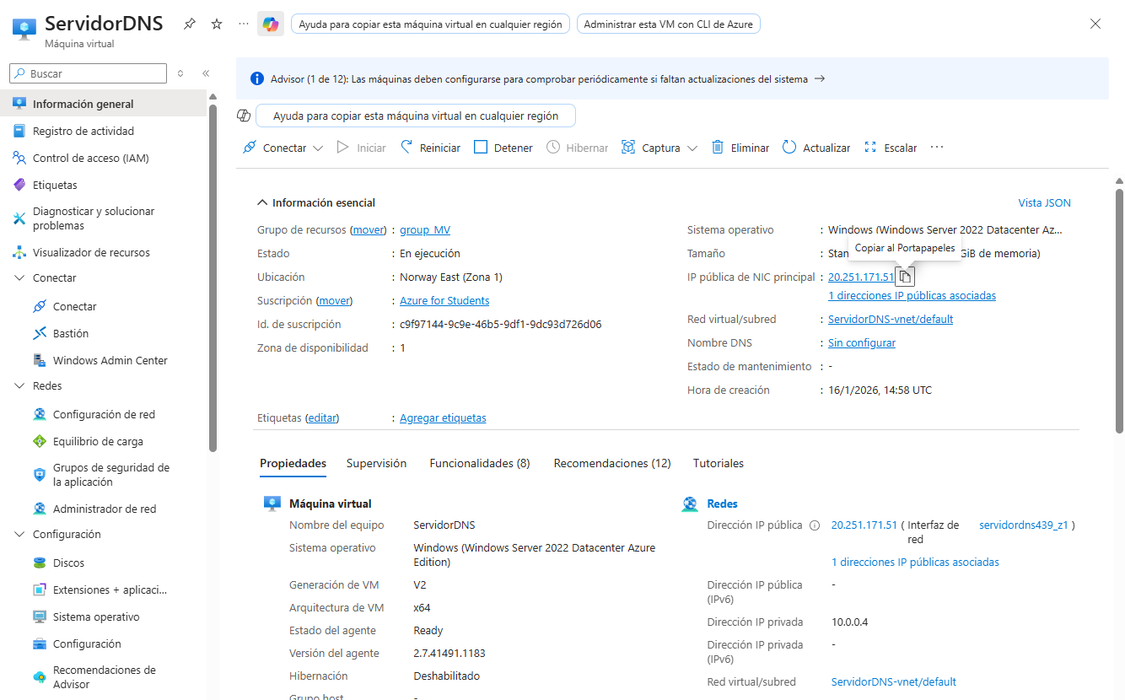

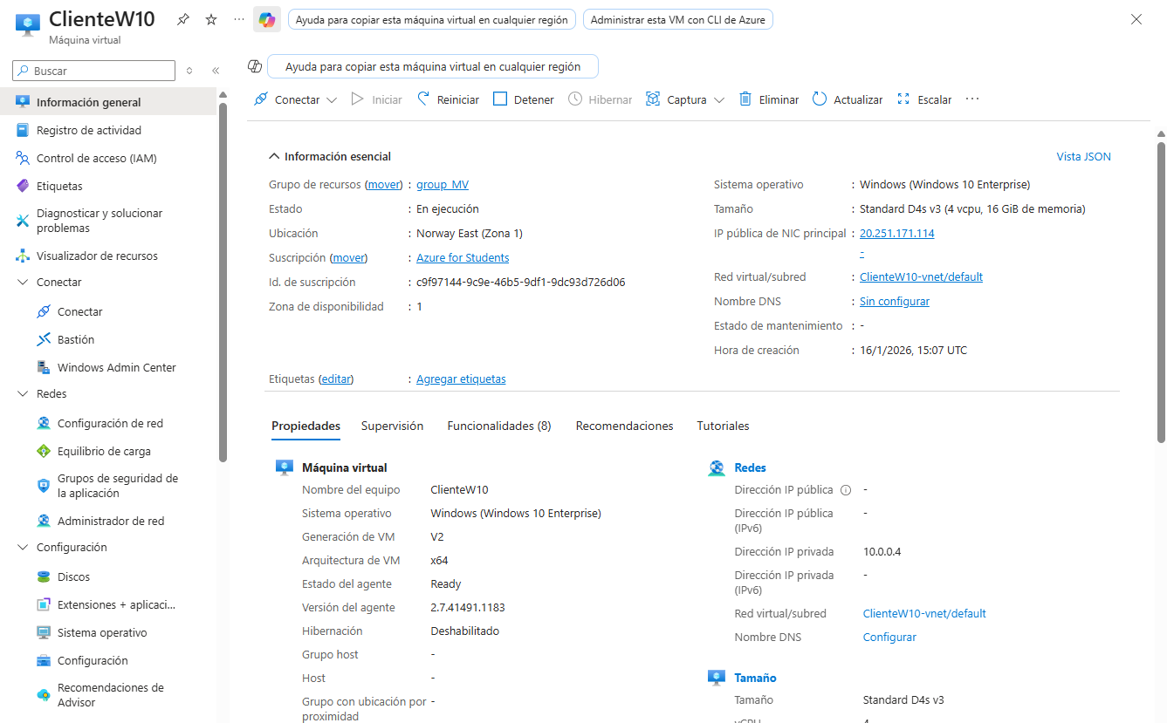

En la maquina Windows 10 instalamos el XAMPP e iniciar el modulo Apache, para asegurarme de que el sitio web sea accesible localmente.
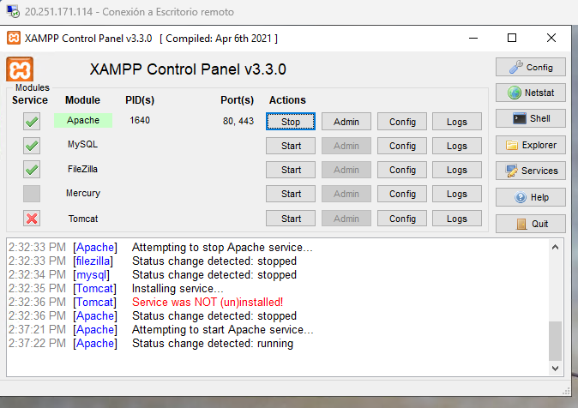
Ahora pasamos a configuración del DNS en Windows Server 2022. Por principio tenemos que instalar el rol: Abrir el Server Manager -> Add roles and features -> seleccionar DNS Server e instalar, además se puede añadir “Tools” y dar al .
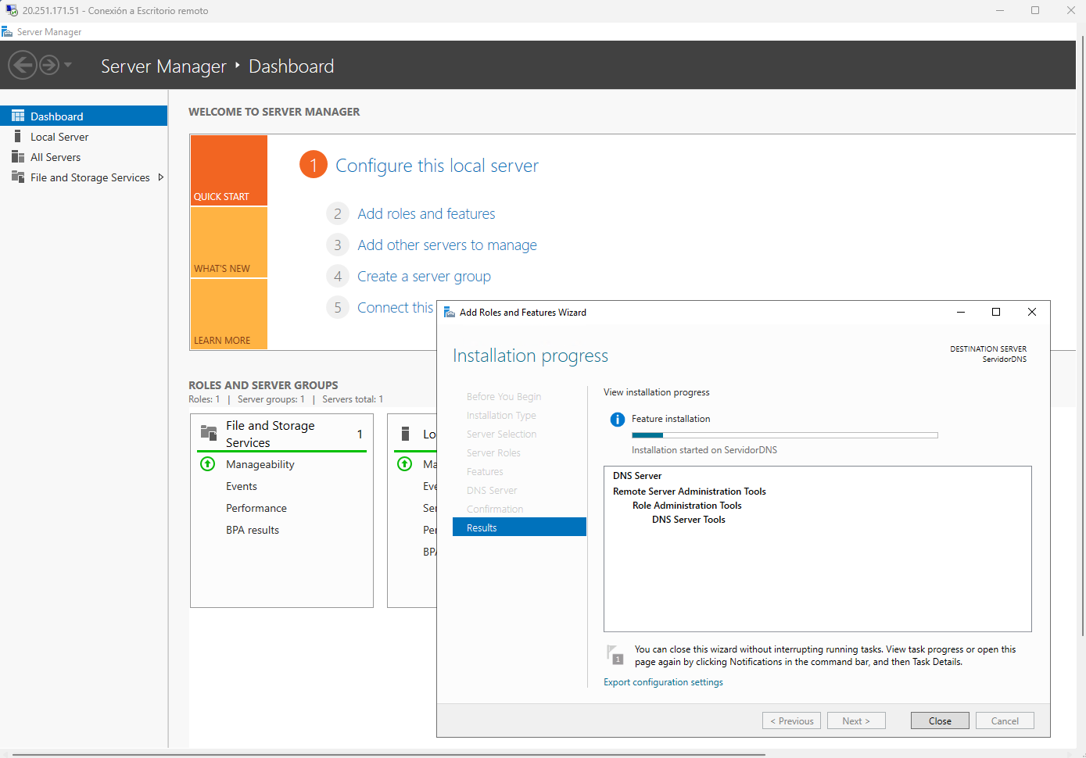

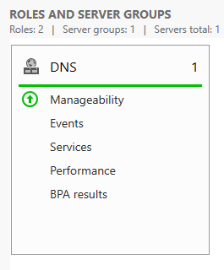
Si aparece esta pestaña después de instalar significa que todo funciona bien.

Siguiente paso tenemos que configurar las redes en Azure, vamos al portal de Azure, entramos en la configuración de red de la Windows Server y añadimos una regla de seguridad de entrada para permitir el tráfico por el puerto 53 (TCP y UDP).
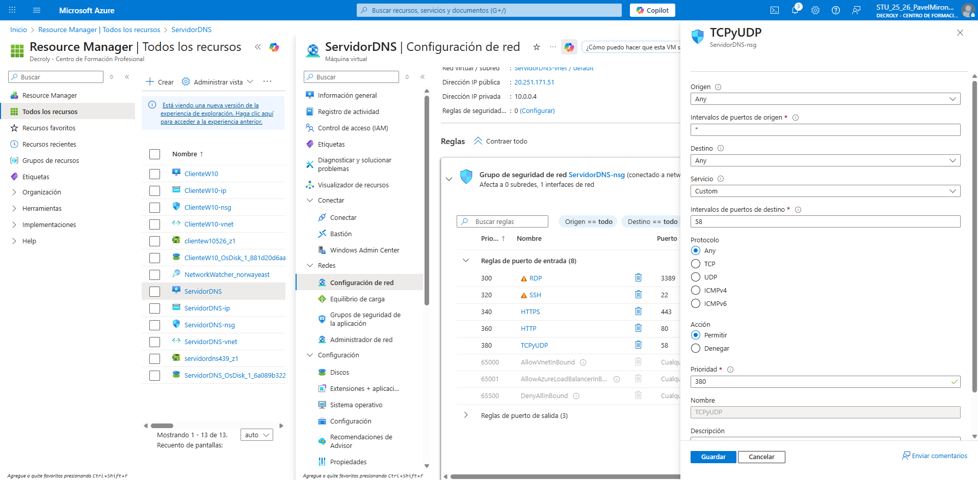
Al rellenar lo mas importante es abrir el puerto 58 de entrada, de salida no es obligatorio, y “Protocolo” -> “Any” el servidor ya lo va entender.

Para saber que hacer mi servidor cuando alguien busca mi dominio, se debe configurar la “Zona de búsqueda Directa”. Tenemos que ir a “Tools” -> “DNS” donde se abre nueva ventana “DNS Manager” aquí acedemos a “Forward Lookup Zones“ y con click derecho creamos nueva zona, tenemos que indicar el nombre del dominio por ejemplo pavelmirondns.com
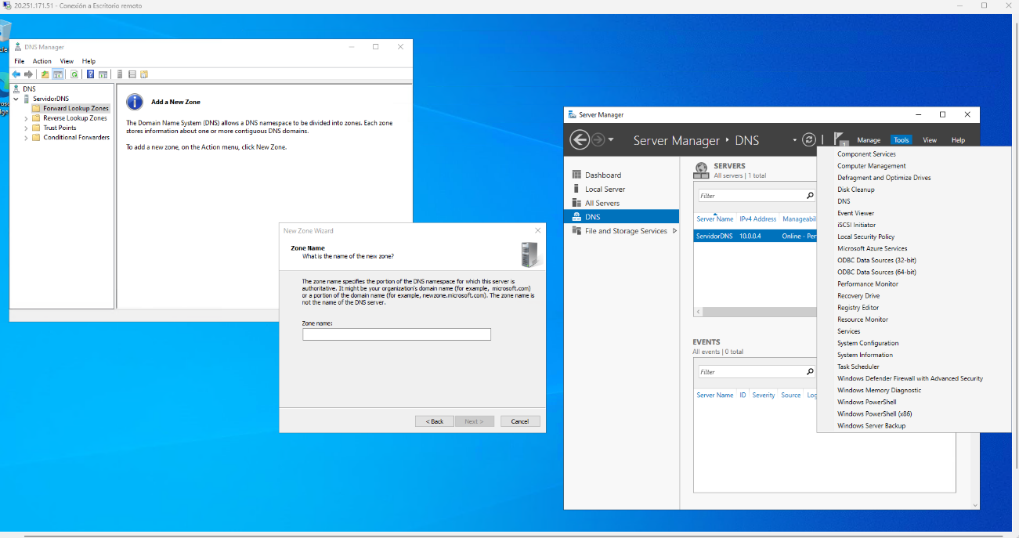
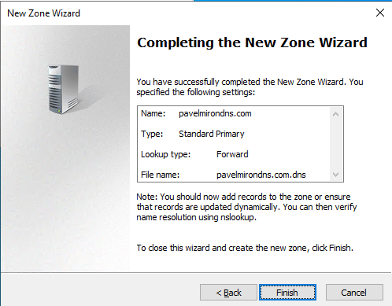
Después de poner el nombre hacer “Next” siempre hasta llegar al final y lo creamos.

Después de crearlo en “Forward Lookup Zones” tenemos que acceder a nuestro dominio y dentro del mismo con click derecho crear “New Host A”, aquí en “Name” indicamos www. y el en ultimo input poner la ip privada de otra maquina con Windows 10, y añadimos el host.
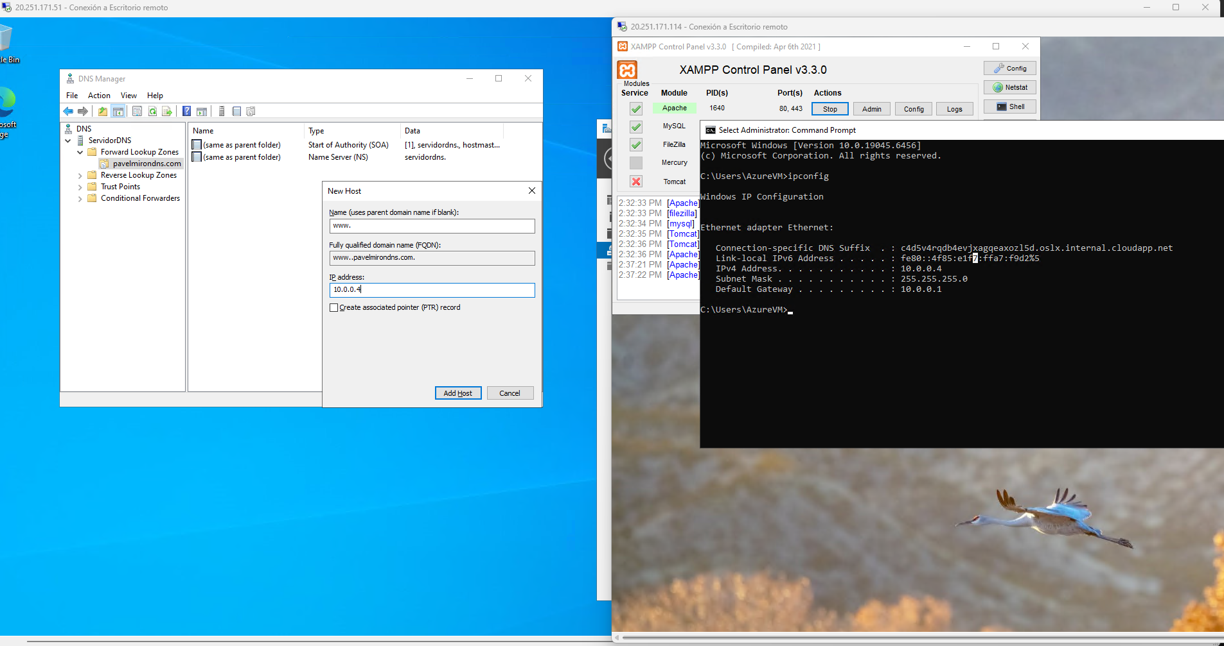
Ahora podemos comprobar si todo funciona, primero es cambiar los ajustes de red del Windows 10 a la ip de nuestro servidor, la prueba final es acceder a nuestro dominio creado desde Windows 10 con la ruta www.pavelmirondns.com.
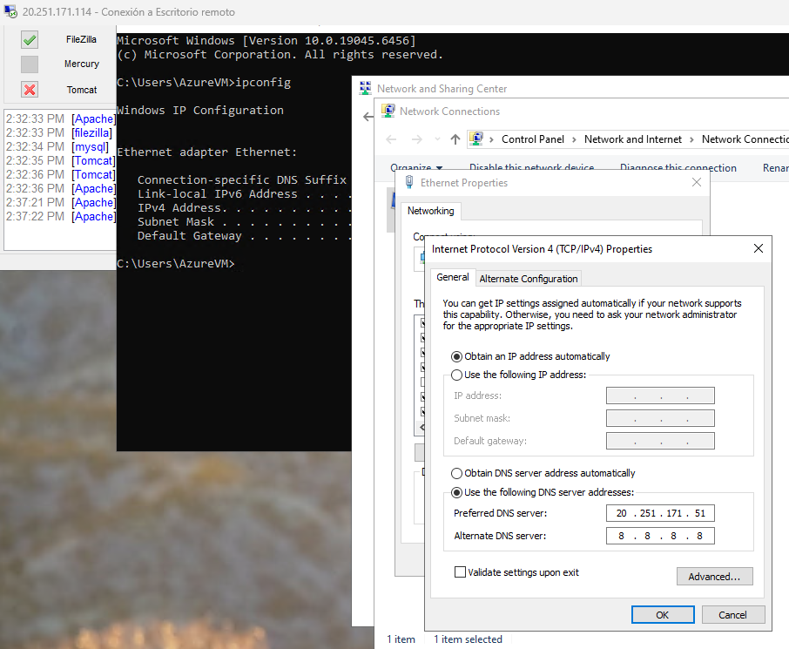
Preferend DNS: ip Windows Server
Alternative DNS: 8.8.8.8

Investiga

